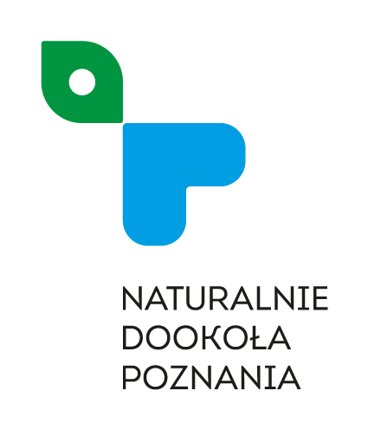
REGULAMIN KONKURSU
II Konkurs na najlepszego „Bambrzoka”
- Postanowienia ogólne
  - Niniejszy regulamin określa warunki, na jakich odbywa się konkurs kulinarny na najlepszego „Bambrzoka”, czyli placek ziemniaczany. Przepis podstawowy stanowi załącznik nr 1 do regulaminu. Uczestnicy mogą go dowolnie modyfikować.
  - Organizatorem konkursu jest Powiat Poznański, ul. Jackowskiego 18,
60-509 Poznań. Współorganizatorem konkursu jest Muzeum Rolnictwa i Przemysłu Rolno-Spożywczego w Szreniawie.
  - Celem konkursu jest upowszechnianie wiedzy o regionalnych produktach, tradycji spożywania wyrobów z ziemniaków, przepisach i recepturach przekazywanych z pokolenia na pokolenie, obecnie częściowo zapomnianych i niepraktykowanych, a posiadających niezaprzeczalne walory smakowe.
- Zasady uczestnictwa w konkursie
- W konkursie mogą wziąć udział Koła Gospodyń Wiejskich, osoby indywidualne, szkoły jak i restauracje.
- Warunkiem udziału w konkursie jest dostarczenie w dniu 6 października 2013 roku od godz. 10.00 do 11.00 do Muzeum Rolnictwa i Przemysłu Rolno-Spożywczego w Szreniawie, ul. Dworcowa 5:
- 2 placków ziemniaczanych, z których pierwszy będzie podlegał ocenie Kapituły Konkursowej, a drugi zostanie pokazany na wystawie podczas imprezy „Pyra Poznańska”.
- wypełnionej karty zgłoszenia oraz przepisu/receptury, na podstawie której potrawa została wykonana.
- Ocenie będzie podlegać:
  - wygląd zewnętrzny – sposób prezentacji - 20% oceny
  - wygląd na przekroju - 10% oceny
  - smak - 70% oceny
    - Zasady przyznawania nagród:
- wyłonieniu zwycięzców decyduje powołana w tym celu jury.
- jury powołuje Organizator.
- spośród dostarczonych i zaprezentowanych prac jury wybierze i przyzna nagrody za
3 najciekawsze prace.
- Nagrody zostaną wręczone na scenie podczas trwania imprezy „Pyra poznańska” w dniu
6 października 2013 roku.
Zgłoszenie prac do konkursu jest równoznaczne z udzieleniem zgody na publikację materiałów (zdjęć) zawierających wygląd i opis bambrzoków zgłoszonych do konkursu.

